Задача на самостоятельную работу на тему «Уравнение Бернулли»
(По примеру приведенной на практической работе)

Задача 1 Определить вакуумметрическое давление в баке р_{вак}, при котором скорость течения потока жидкости в трубопроводе составит V_{тр} = 0,8 м/с. Высота h = 2,2 м, плотность жидкости ρ = 1000 кг/м³. Высота уровня жидкости в пъезометре составляет h_{п} = 0,5 м.
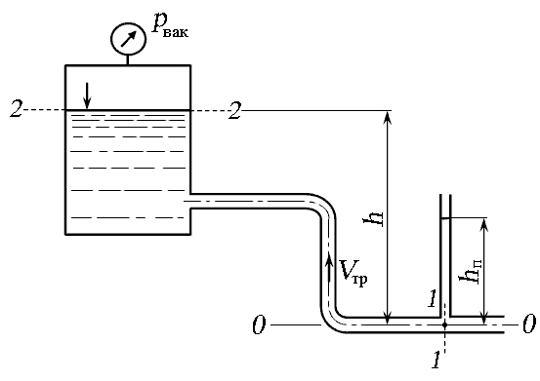

Задача 2 Поршень диаметром d_{п} = 5 см перемещается со скоростью V_{п} под действием силы F = 0,45 кН. Жидкость плотностью ρ = 1000 кг/м³ под действием поршня из правой части гидроцилиндра перемещается в бак, открытый в атмосферу. Определить скорость перемещения поршня V_{п}, если высота h = 7,4 м.
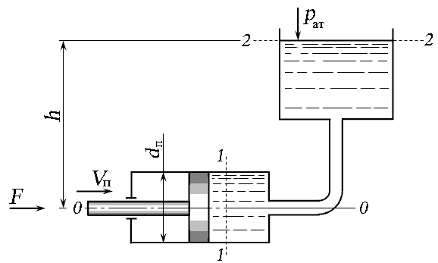
Схема к задаче 2

